МИНИСТЕРСТВО ОБРАЗОВАНИЯ И НАУКИ РОССИЙСКОЙ ФЕДЕРАЦИИ
ФЕДЕРАЛЬНОЕ ГОСУДАРСТВЕННОЕ АВТОНОМНОЕ ОБРАЗОВАТЕЛЬНОЕ УЧРЕЖДЕНИЕ ВЫСШЕГО ОБРАЗОВАНИЯ
«САМАРСКИЙ НАЦИОНАЛЬНЫЙ ИССЛЕДОВАТЕЛЬСКИЙ УНИВЕРСИТЕТ ИМЕНИ АКАДЕМИКА С. П. КОРОЛЕВА»
«САМАРСКИЙ УНИВЕРСИТЕТ»

Институт информатики и кибернетики
Кафедра геоинформатики и информационной безопасности

Отчет по лабораторной работе №3
«Переходные процессы»

Выполнил:
Симонов И.А.
гр. 6311-100503D
Проверила: Советкина М. А.

ПЕРЕХОДНЫЕ ПРОЦЕССЫ В ЦЕПЯХ ПЕРВОГО ПОРЯДКА

RС-цепь
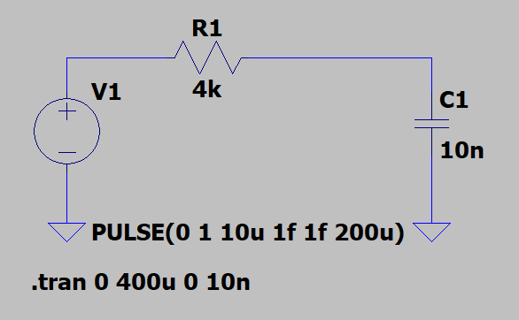

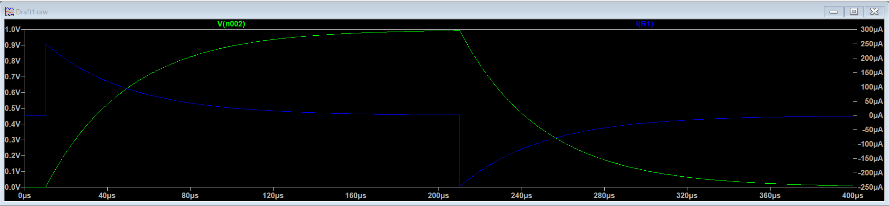

Данные с графиков:

 | Зарядка (200мкс) | Разрядка (70мкс)
U_{c}, B | 0.993 | 0.18
I, мкA | 1.7 | -40

Uc(t=200мкс) = 0.993В
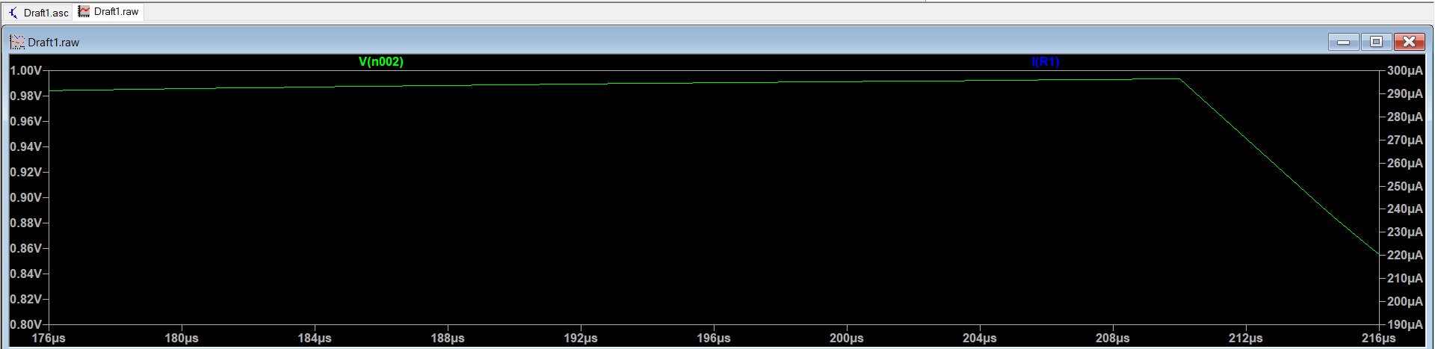

Uc(t=70мкс или 280мкс от t=0) = 0.18В
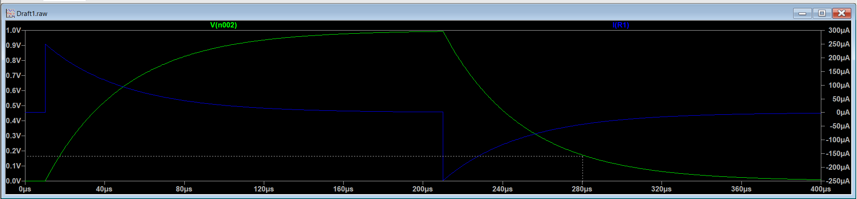
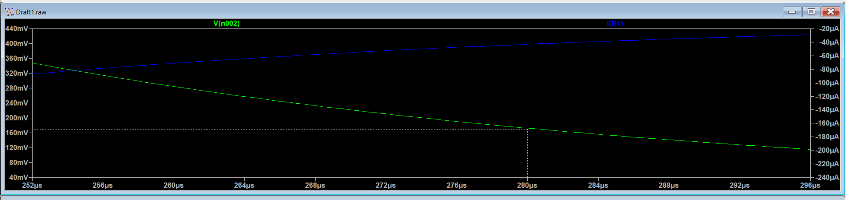

I(t = 200мкс) = 1.7мкА
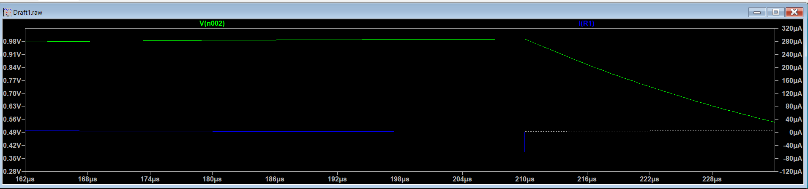
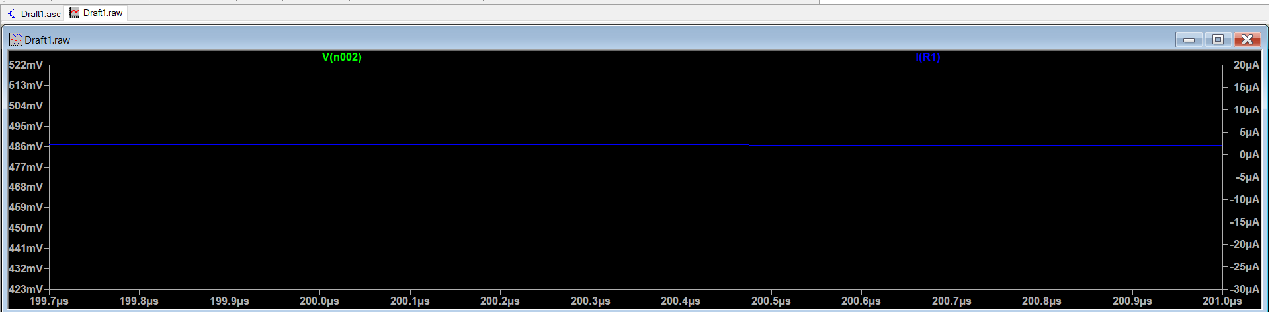

I(t = 70мкс или 280мкс от t=0) = -40мкА
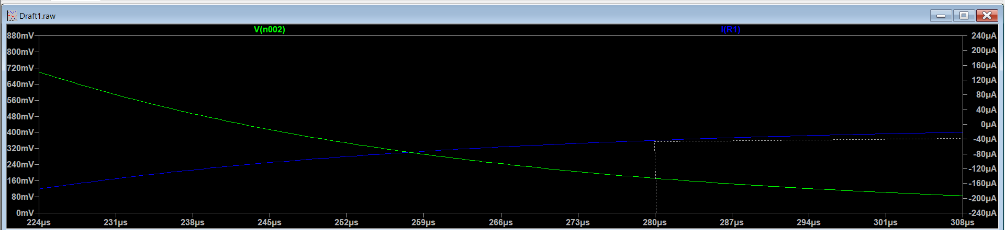

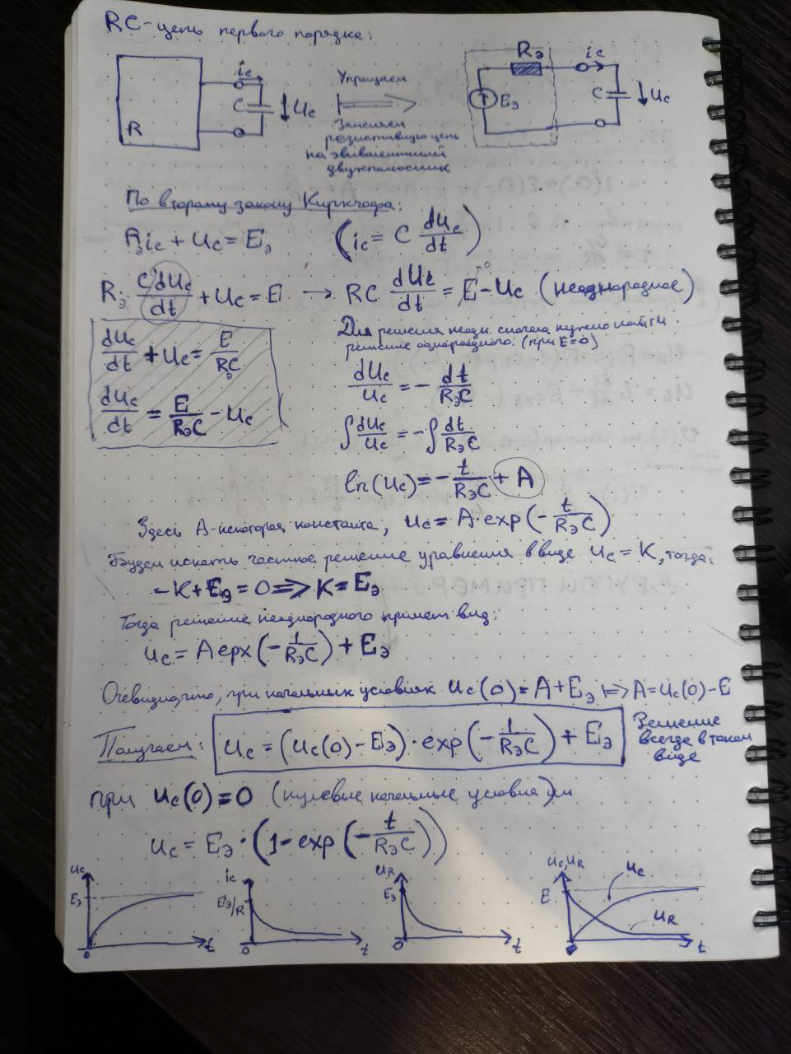
Краткий вывод формул

Зарядка:

Напряжение при зарядке
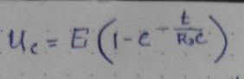
Ток при зарядке конденсатора:
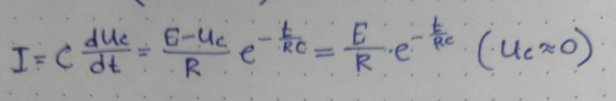

Разрядка:

Напряжение между обкладками конденсатора стало равно напряжению цепи. Переходный процесс определяется уравнением (однородным):
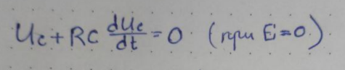
В данном случае свободный режим разряда:
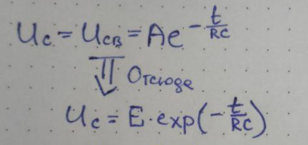
Ток при разрядке конденсатора:
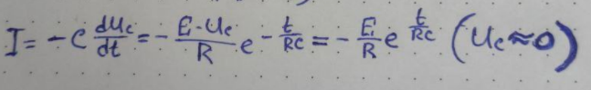

Данные расчетным способом:
 | Зарядка (200мс) | Разрядка (70мкс)
U_{c}, B | 0.993 | 0.174
I, мкA | 1.68 | -43.44
RL-цепь
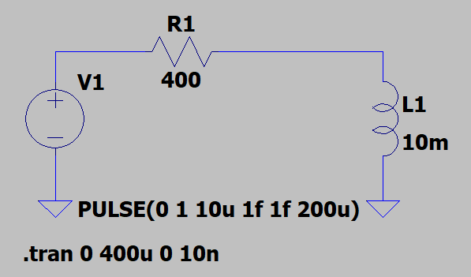
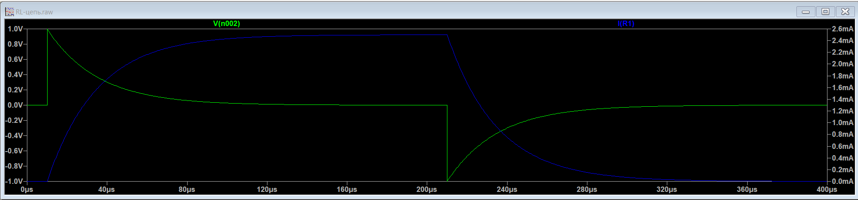

Данные с графиков:
 | Зарядка (40мкс) | Разрядка (70мкс)
U_{c}, B | 0.201 | -0.062
I, мA | 2.017 | 0.153

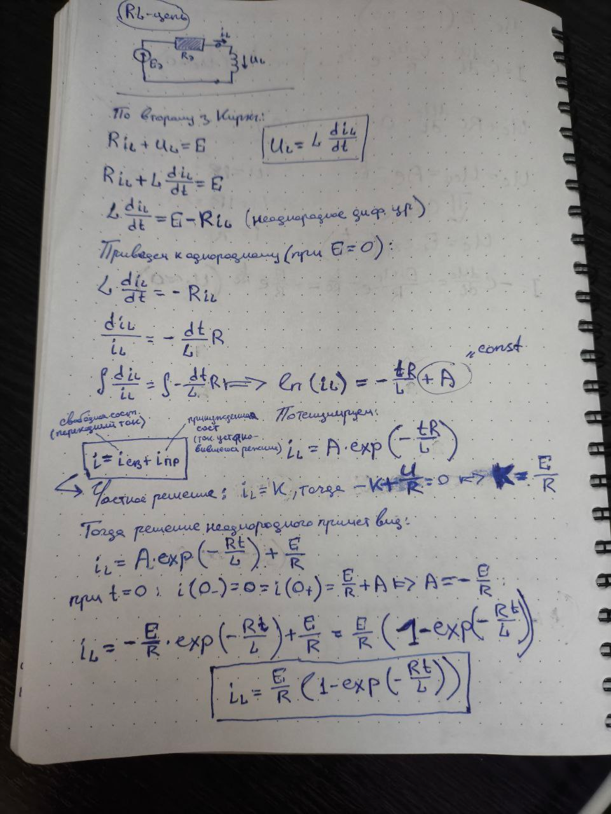

Краткий вывод формул

Замыкание:

Напряжение на индуктивном элемента:
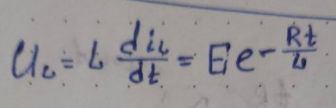
Из второго закона Кирхгофа:
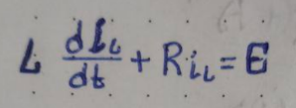
Для переходного процесса:
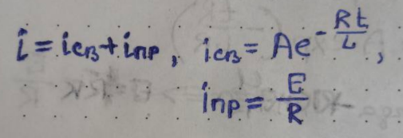
Сила тока в цепи:
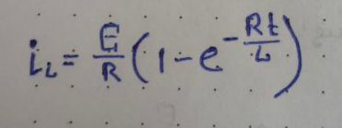

Размыкание:

Напряжение на индуктивном элемента:
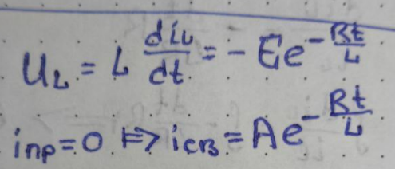
Сила тока в цепи:
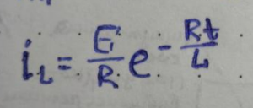
Данные расчетным способом:

 | Зарядка (40мс) | Разрядка (70мкс)
U_{c}, B | 0.202 | -0.061
I, мA | 1.995 | 0.152

ПЕРЕХОДНЫЕ ПРОЦЕССЫ В ЦЕПЯХ ВТОРОГО ПОРЯДКА
RLC-цепь
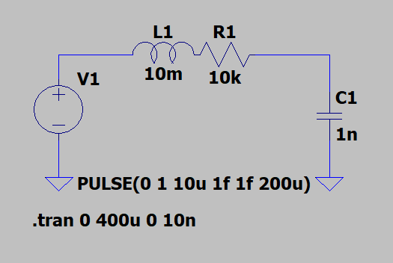
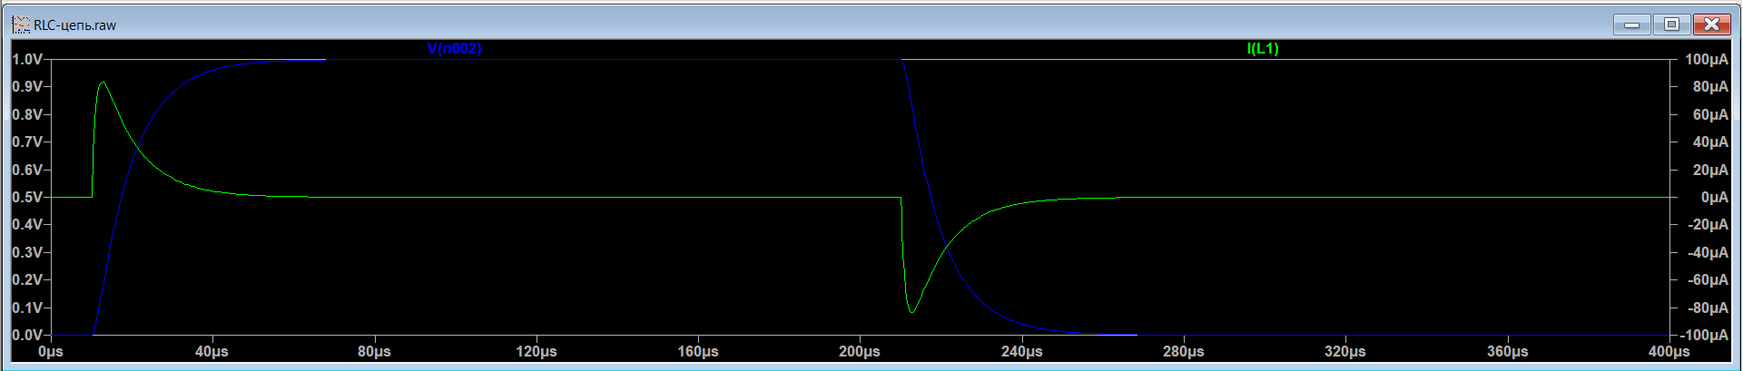

По графику определили: Imax ≈ 83.52 мкА
Значение R изменено на 500Ом:
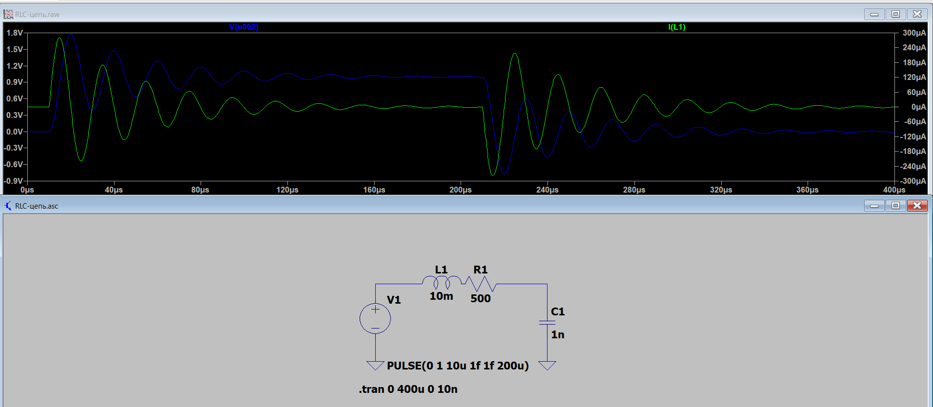

По графику определили: Imax ≈ 280.652 мкА
Частота колебательного контура:
T=244.66 - 224.71 ≈ 20мкс => $ν=1/T=50кГц$

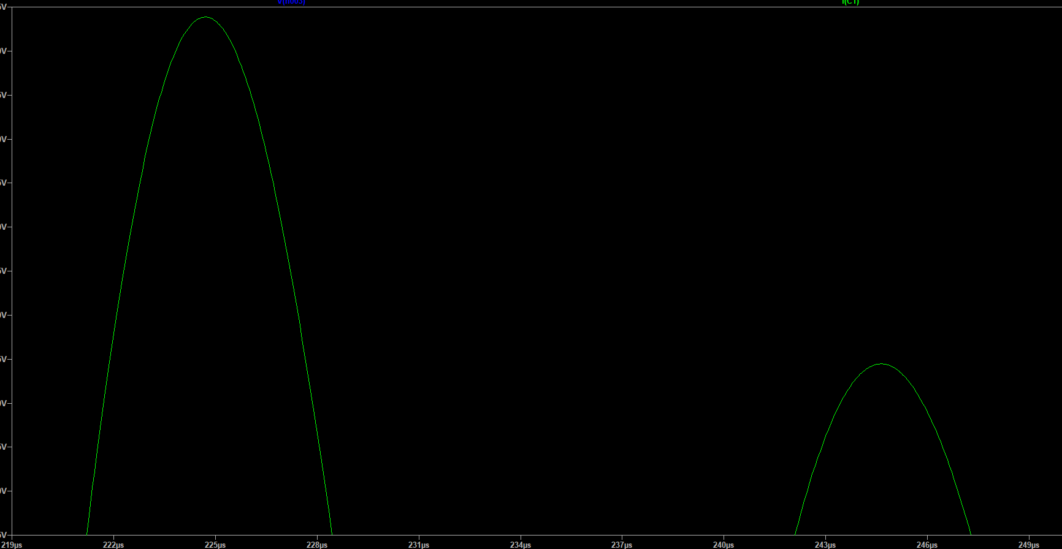

Проверка значений расчетным способом:
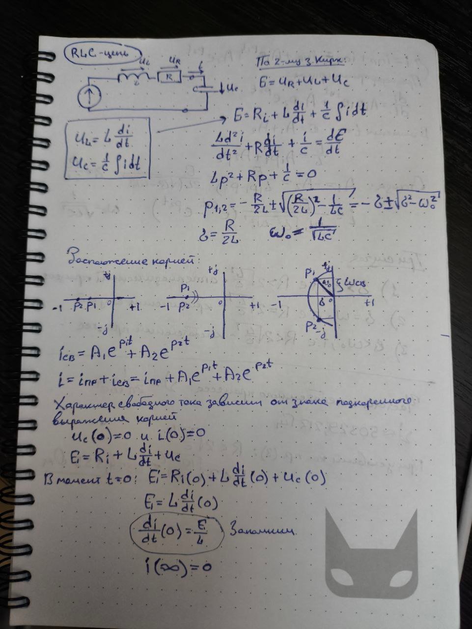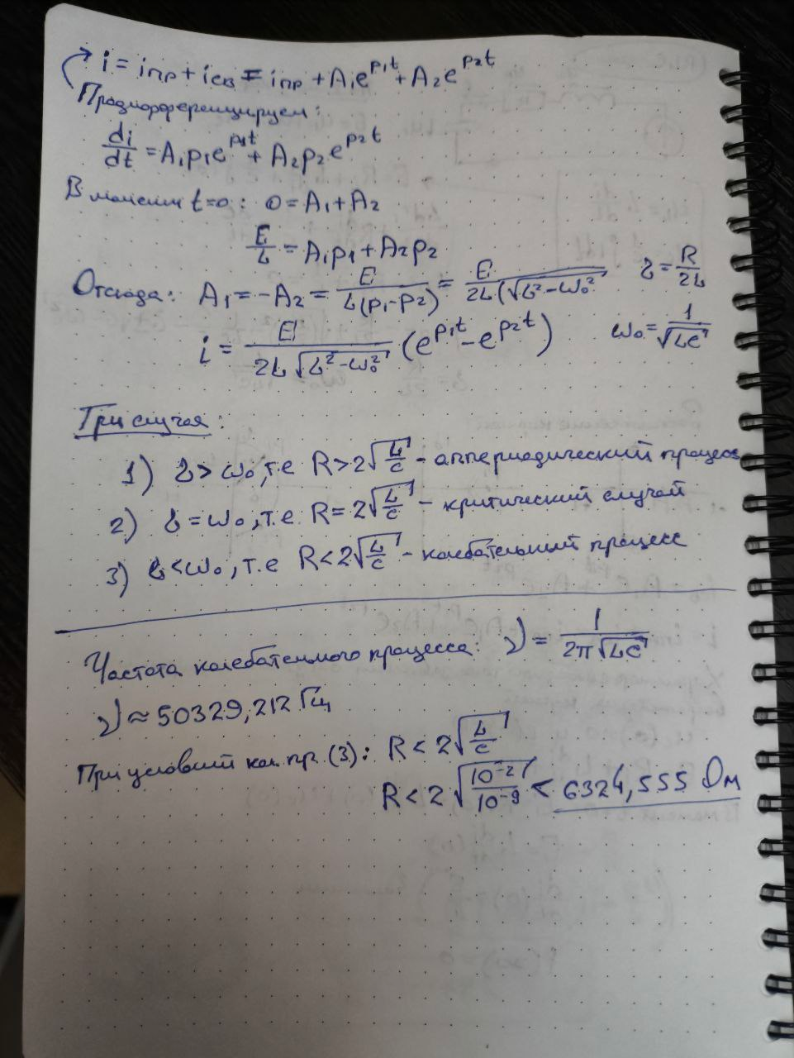

Цепь с колебательным контуром
Декремент затухания (логарифмический декремент затухания) в цепи с колебательным контуром — это количественная характеристика быстроты затухания колебаний.
Физический смысл: декремент затухания — это отношение двух последовательных амплитуд, отстоящих друг от друга на период колебаний. Чем больше декремент, тем быстрее уменьшается амплитуда.
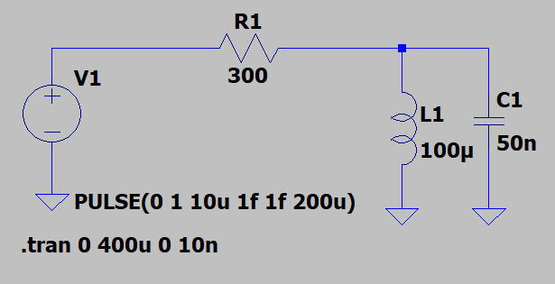
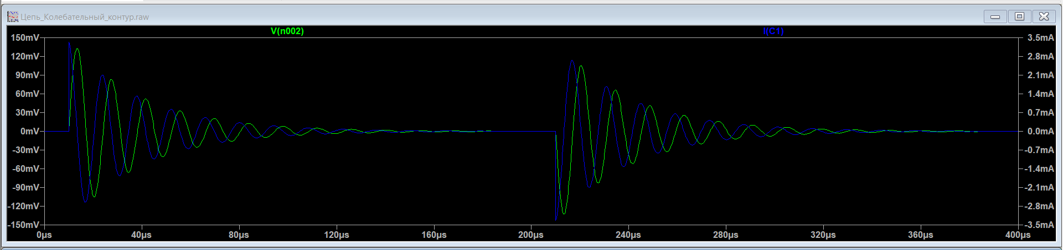
По графику: T = 230.83 – 216.69 ≈ 14 мкс => $ν$$= 1/T=71428.571 Гц$

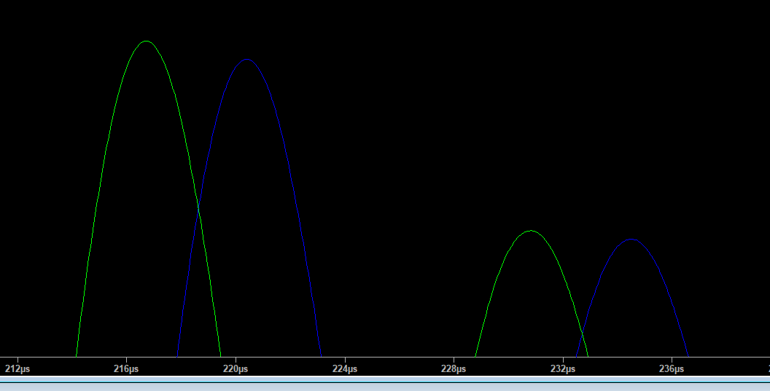

Проверка значений расчетным способом:
По уже написанной формуле находим частоту:
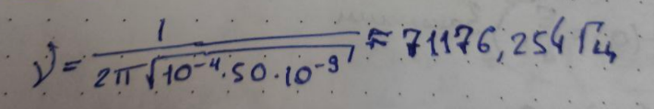
Декремент затухания (характеристика, показывающая быстроту затухания колебаний):
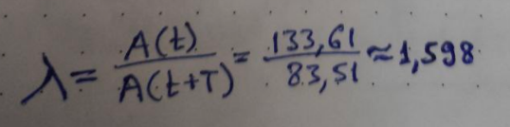

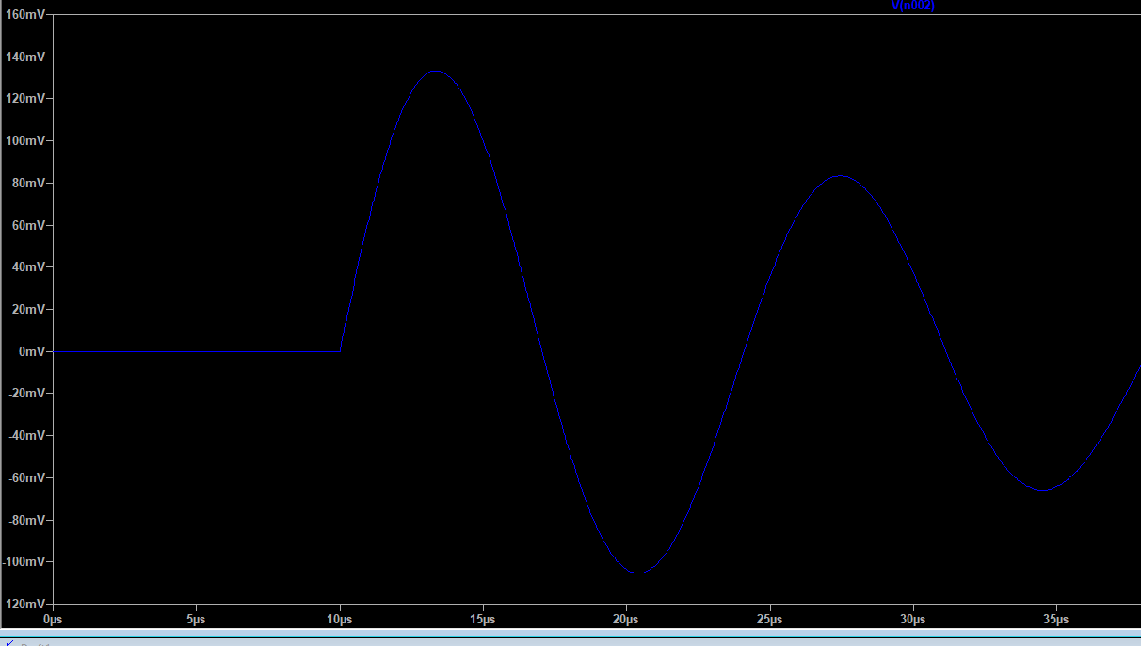

ИМПУЛЬСНАЯ ХАРАКТЕРИСТИКА
RC-Цепь с дельта-функцией
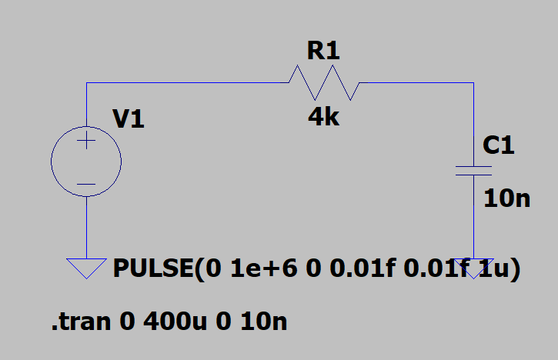

Von × Ton = 1
При значениях (Von = 1МВ, Ton = 1мкс)
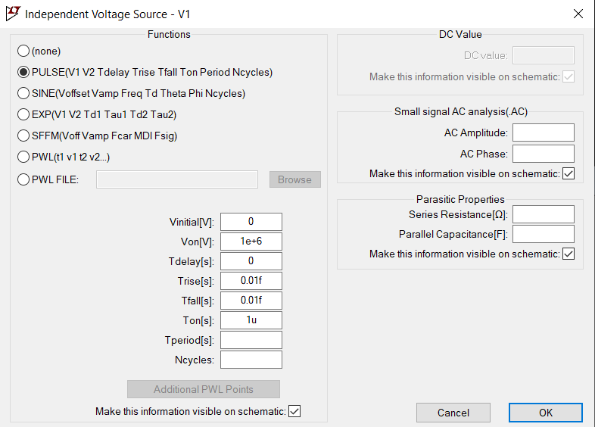
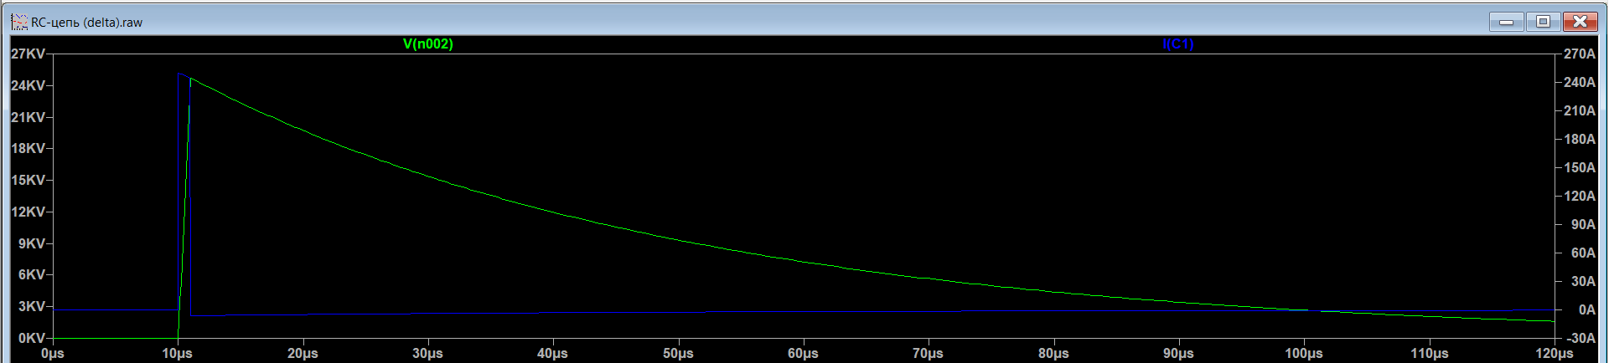
Von × Ton = 1
При значениях (Von = 1000В, Ton = 0.001с)
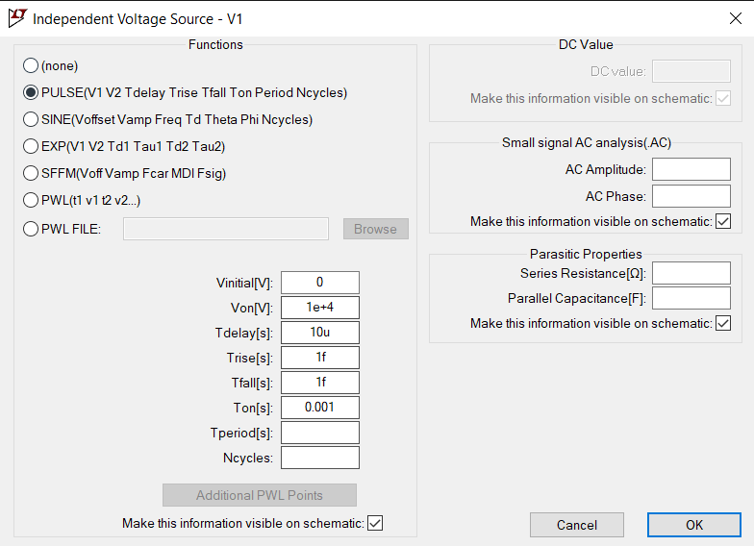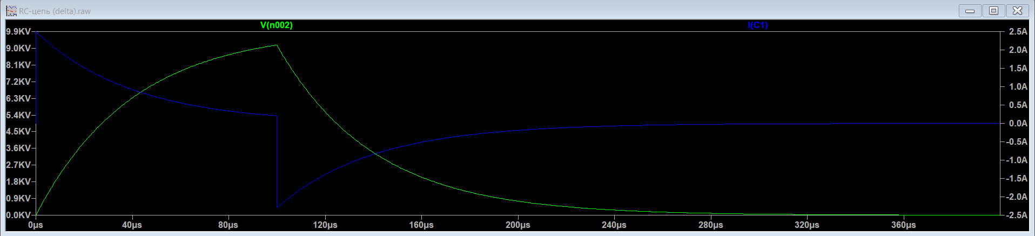
При значениях (Von = 1МВ, Ton = 1мкс) и сдвигом по времени в 5мкс (Tdelay)
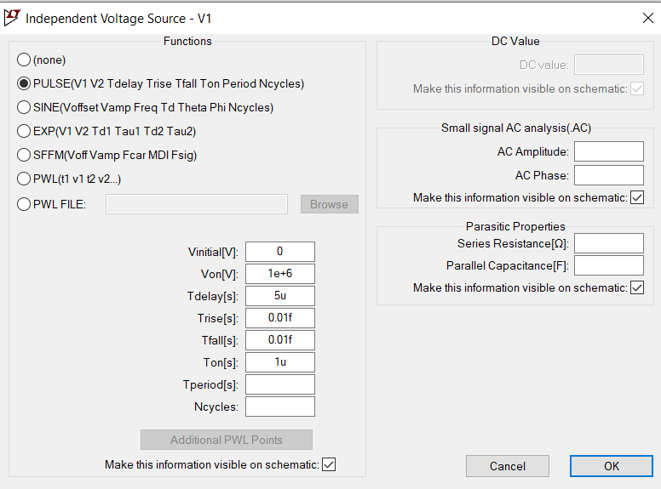
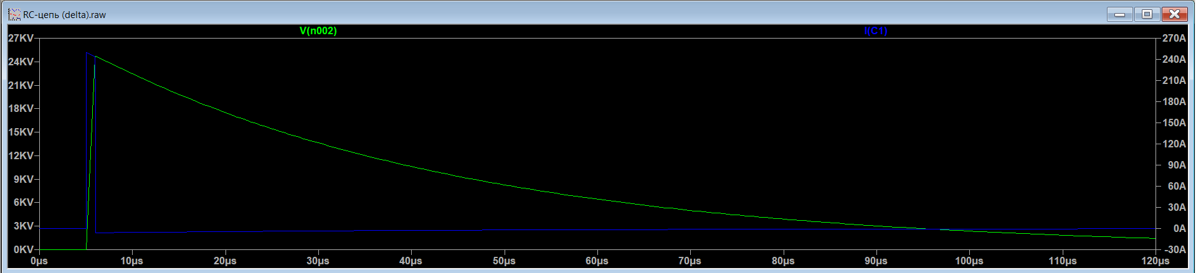

Дифференцирующая цепь
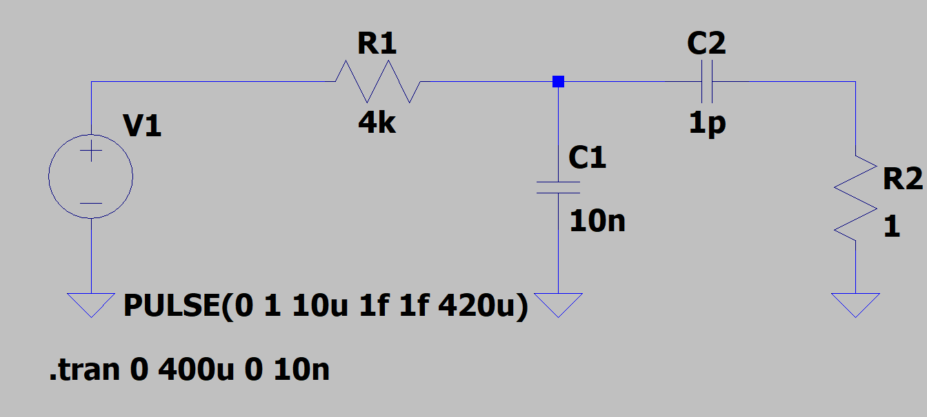
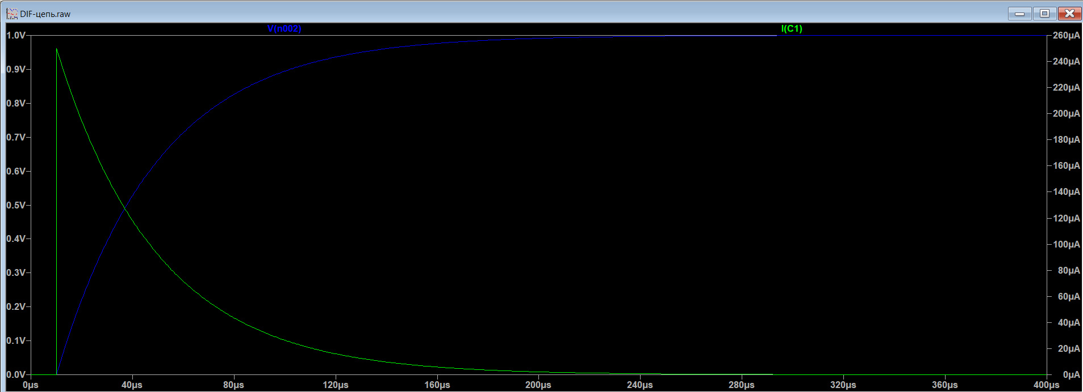

Схема для исследования АЧХ
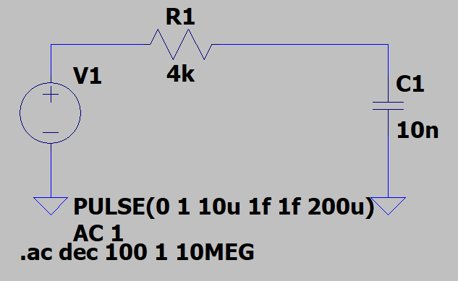
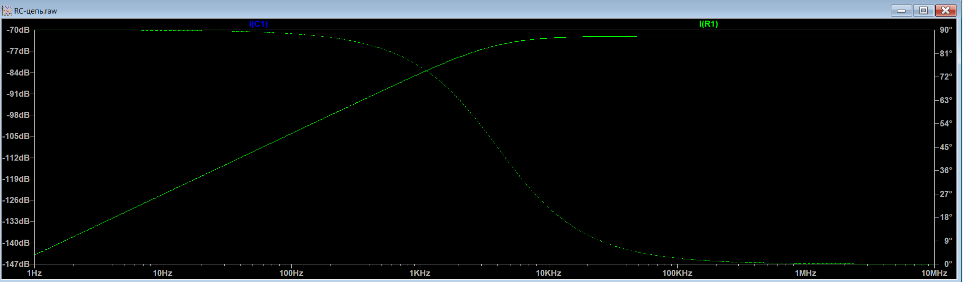

Выходное напряжение (через FFT)

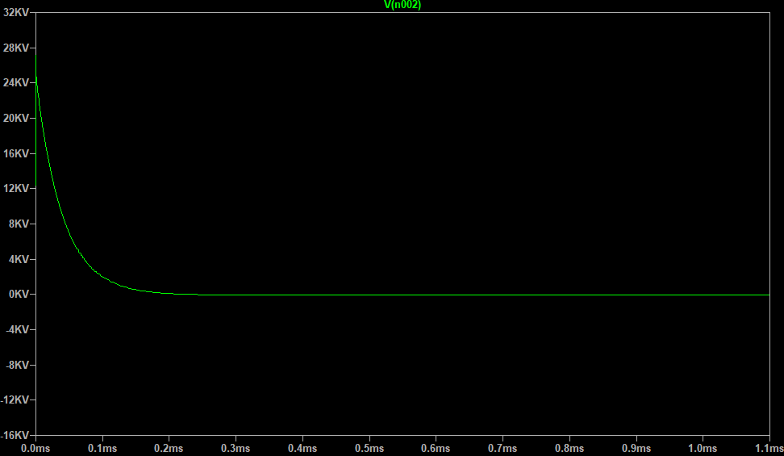

Треугольный импульс

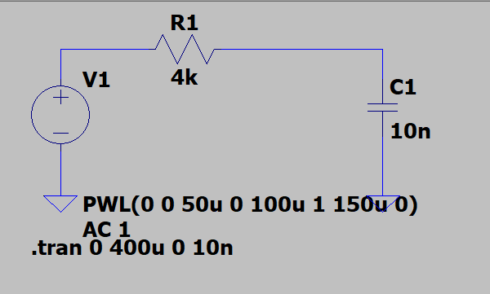
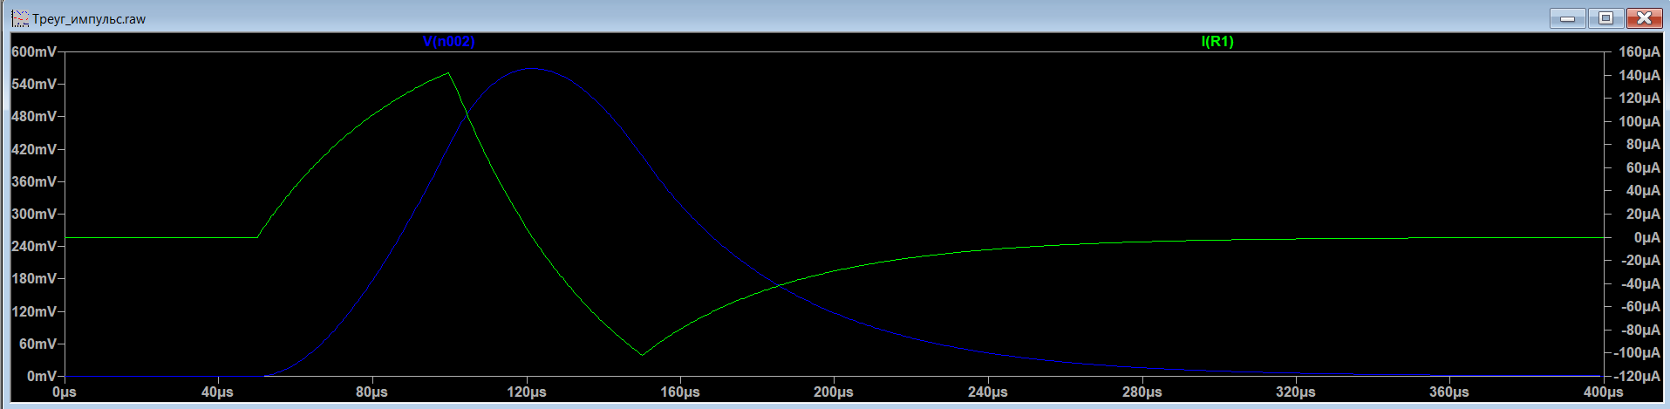

Вывод: в данной лабораторной работе были освоены расчёты переходных процессов в линейных цепях, изучены особенности расчёта отклика цепи на входное воздействие в виде скачка тока или напряжения, а также получена импульсная переходная функция цепи, освоены базовые приёмы работы с системой LTspice.

